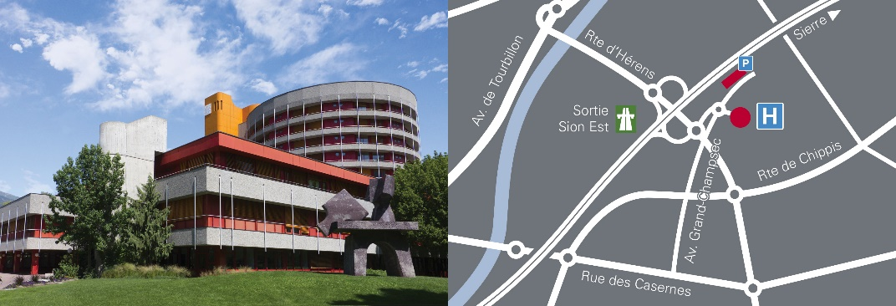  Adresse : Hôpital de Sion, Avenue du Grand-Champsec 80, 1951 Sion  Contact, information et inscription dernier délai le xx.xx.2024  chvr.secrservice.gynobst@hopitalvs.ch  +41(0)27 603 81 95  Aucun frais d’inscription.  Parking "visiteur":  Jusqu’à 30 min. gratuit, 6h-18h: 50 ct. les 20 min., 18h-6h: 30 ct. les 20 min.  Transports publics (depuis la gare CFF): Bus sédunois, ligne BS 11, arrêt "Hôpital de Sion" |  |  | Protection de la maternité & Violences domestiques et sexuelles: quod auxilium?  AULA DE L’HÔPITAL DE SION  jeudi 25 AVRIL 2024, DE 13H00 À 18h00  Service de Gynécologie-obstétrique CHVR-HVS
Sponsors:

 | www.hopitalvs.ch | www.spitalvs.ch
Chers et chères collègues,  En nous réjouissant de vous retrouver, nous vous souhaitons déjà une excellente formation continue.  Prof. Daniela Huber  Médecin-cheffe  Pôle de gynécologie et obstétrique du CHVR |  | PREMIèRE PARTIE  13:10 Mot de bienvenue M. Matthias Reynard, Conseiller d’Etat  13:15 Protéger la travailleuse enceinte: application de l’ordonnance fédérale Mme Valentine Schaller, Cheffe de section Relations du travail, SPT M. Stijn Vandendriessche, Chef de l’inspection du travail, SPT  13:45 Protection de la maternité: analyse de risques et réalités du milieu de travail Dre Sophie Rusca, Cheffe de service, Médecine du travail, ICH Sion  14:15 Vulnérabilité des femmes enceintes, vraiment ? Prof Yvan Vial ?? ou sage-femme ???  14:45 Questions / réponses  15:00 Pause- café  DEUXIèME PARTIE  15:30 Face aux agressions sexuelles en Valais : statistiques, prise en charge et étude dans les hôpitaux romands Dre Bettina Schrag, Médecin cheffe, Médecine légale, ICH Sion  16:00 Médecine des violences: la prise en charge clinique Dre Jasmin Steiner, Médecine adjointe, Médecine des violences, CHVR Sierre  16:20 SIPE- Violence domestique et sexuelle Réseau médicosocial valaisan  16:40 Table ronde.  17:15 Conclusion, remise des attestations, Apéritif  Crédits de formation : 4 crédits reconnus par la SSGO

